KW 26 - Speiseplan 23.06 – 27.06.2025

MO | Rohkost  Hühnerfleisch mit Risotto und buntem Salat  Eis/Cornyriegel | G  A C G  G | 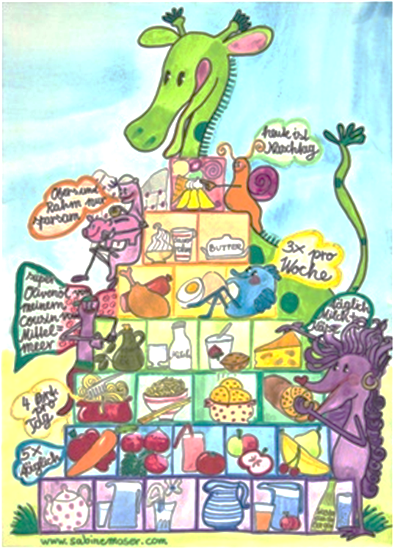
DI | Minestrone  Fruchtknödel  Brot mit Aufstrich | A L  A C G
MI | Gemüsesticks mit Kräuter-Topfendip  Gebratener Leberkäse mit Erdäpfelpüree und Gurkerl  Joghurtterrine mit Beerensoße | G  G  A G C
DO | Profiterolsuppe  Kürbisgulasch mit Gnocchi und Chinakohlsalat  Obst | A G  A G L C
FR | Zeugnistag  Frittatensuppe  Penne mit Tomaten – Thunfischsauce  Topfen – Mürbteig – Kuchen  schöne und erholsame Ferien | A L G C  D L A M  A C G

2
Änderungen vorbehalten

